Вступ

Актуальність. Космічні промені являють собою унікальне природне явище, яке має великий вплив на розвиток такої системи як планета Земля. Вже давно доведено, що космічне випромінювання зіграло величезну роль не тільки для неорганічної матерії на нашій планеті, а також і на розвиток життя, так як космічні промені могли стати причиною виникнень багатьох мутацій в ДНК живих організмів, що згодом зіграло на руку еволюції. Також космічні промені мають величезний інтерес і для сучасної як прикладної, так і теоретичної фізики, космічні промені є джерелами частинок дуже високих енергій, що дозволяє спостерігати ряд унікальний ядерних ефектів які дуже складно спостерігати на прискорювачах. Крім частинок високих енергій космічні промені також можуть розповісти і про еволюцію Всесвіту, а також про зірки, квазари,
Дивлячись на все це можна сміливо сказати, що космічні промені залишаються одними з найголовніших об'єктів дослідження, і згодом можуть принести велику кількість результатів. Великі надії багатьох компаній покладають на застосування таких частинок, які можна спостерігати в космічних променях як мюони, вже зараз існує мюона томографія, яка захищає від ядерного тероризму. Також однією з перспективних розробок є мюонний каталіз, який може стати одним з методів який допоможе здійснити термоядерний синтез з необхідним виграшем в енергії.
Таким чином, можна сказати, що вивчення такої частинки як мюон відкриває ряд перспектив, які мають конкретне прикладне значення і можуть бути застосовані в інтересах багатьох держав і сучасного бізнесу.
Мета роботи: Основною метою роботи було знайти залежність між варіаційним потоком мюонів і атмосферним тиском.
Задачі дослідження. Для досягнення поставленої мети необхідно здійснити такі задачі як:

- розглянути етапи проходження космічних променів через атмосферу Землі;
- вивчити методику реєстрації мюонів за допомогою мюонного телескопу;
- провести вимірювання потоку мюонів телескопічною установкою і порівняти отримані значення потоку із значеннями атмосферного тиску;
- перевірити виміряні дані потоку мюонів на достовірність і однорідність.
Об'єкт дослідження: Космічні промені, мюони.
Дослідження роботи: Дослідження мюонного космічного випромінювання, за допомогою мюонного телескопу.
Новизна отриманих результатів полягає в тому, що отримана залежність варіаційного потока мюонів від атмосферного тиску буде корисною для метеостанцій, як спосіб прогнозу погоди.
Практична цінність отриманих результатів полягає в тому, що мюонний телескоп, а також програмне забезпечення, «Newcount» можна застосувати: для прогнозу атмосферного тиску.
Структура і обсяг роботи. Магістерська дисертація складається з вступу, трьох розділів, висновків, списку використаних джерел. Загальний обсяг роботи 63 сторінок. Робота містить 27 малюнків, список використаних джерел складається з 23 найменувань на 3 сторінках.

Раздел 1. Первинні космічні промені
  - Етапи вивчення космічних променів

Вперше вказівка на можливість існування іонізуючого випромінювання позаземного походження була отримана на початку XX століття в дослідах по вивченню провідності газів. Виявлений спонтанний електричний струм в газі не вдавалося пояснити іонізацією, що виникає від природної радіоактивності Землі. Спостережуванне випромінювання виявилося настільки проникаючим, що в іонізаційних камерах, екранованих товстими шарами свинцю, все одно спостерігався залишковий струм. У 1911—1912 роках були проведені ряд експериментів з іонізаційними камерами на повітряних кулях. Гесс виявив, що випромінювання росте з висотою, тоді як іонізація, викликана радіоактивністю Землі, повинна була б падати з висотою. У дослідах Кольхерстера було доведене, що це випромінювання направлене зверху донизу.
У 1921—1925 роках американський фізик Міллікен, вивчаючи поглинання космічного випромінювання в атмосфері Землі залежно від висоти спостереження, виявив, що в свинці це випромінювання поглинається так само, як і гамма-випромінювання ядер. Міллікен першим і назвав це випромінювання космічними променями. У 1925 році радянські фізики Л. А. Тувім и Л. В. Мисовський провели вимірювання поглинання космічного випромінювання у воді: виявилось, що це випромінювання поглиналося вдесятеро слабкіше, ніж гамма-випромінювання ядер. Мисовський і Тувім виявили також, що інтенсивність випромінювання залежить від барометричного тиску — відкрили «барометричний ефект».
У 1923 році Д.В. Скобельцин починає займатися ефектом Комптона, тобто вивченням характеристик електронів, що вибиваються гамма-променями радіоактивних речовин, в лабораторії, якою керував його батько в Ленінградському політехнічному інституті, а також в Фізико-технічному інституті, де він тоді працював. Для цієї мети він вирішив використовувати камеру Вільсона, вміщену в магнітне поле. За сучасними масштабами магнітне поле було слабким, всього 1000 Ерстед, але цього було цілком достатньо для вивчення ефекту Комптона. За допомогою розробленої ним методіки Д.В. Скобельцину вперше вдалося безпосередньо спостерігати і фотографувати шлях електронів віддачі, що виходять в результаті зіткнення гамма-квантів з електронами атомів газу, який наповнював камеру. Енергія електронів вимірювалася із відхиленням їх треків у магнітному полі. Такі дослідження не тільки підтвердили гіпотезу про квантову природу ефекту Комптона, але і дозволили ефективно застосовувати це явище для спектроскопії гамма-променів. У ході робіт було зроблено одне цікаве спостереження, яке ніяк не можна було пояснити за рахунок радіоактивних речовин. Серед слідів у камері були і такі, які належали частинкам, що значно перевершують по енергії всі інші. І найголовніше, що вони з'являлися групами. Проаналізувавши треки цих частинок, Д.В. Скобельцин прийшов до висновку, що подібні частинки можуть створювати якраз таку іонізацію, яку створюють космічні промені. Для того щоб виявити таке рідкісне явище, як поява в камері космічної частинки на тлі багатьох слідів інших частинок, потрібно було багате експериментальне мистецтво. І тільки незвично точні вимірювання імпульсів частинок дозволили надійно відокремити сліди частинок космічних променів від слідів електронів віддачі. Таким чином, тільки через 15 років після робіт Гесса і Кольхерстера були встановлені винуватці іонізації молекул атмосфери Землі - космічні частинки. Але Д.В. Скобельцин відкрив не тільки заряджені частинки, що приходять з Космосу, а й те, що вони приходять до поверхні Землі групами - зливами. І зараз, через 70 років, можна сказати, що фізика високих енергій веде свій початок саме від цих робіт. Результати досліджень Д.В. Скобельцина викликали великий резонанс в науковому світі того часу. Один з творців квантової механіки - В. Гейзенберг детально обговорював результати Д.В. Скобельцина в одній зі своїх розгорнутих статей і будував на їх основі нові гіпотези. Космічні промені, генеровані в природних прискорювачах частинок, зіграли вирішальну роль у розвитку фізики високих енергій і елементарних частинок. Навіть зараз, при наявності могутньої армії прискорювачів частинок, космічні промені не виявилися "безробітними". Більш того, природні прискорювачі частинок, що дозволяють діагностувати фізичні процеси при ультрависоких енергіях і на ультрадалеких відстанях, регулярно підносять сюрпризи і загадки у фізиці та астрофізиці. Нижче буде віддано основну увагу космічних променів ультрависокої енергії (Е>10²⁰ еВ), які в рамках сучасних уявлень не повинні були дійти до земної атмосфери. Але вони дійшли.
У 1932 році Андерсон відкрив в космічних променях позитрон. У 1937 році Андерсоном і Неддермейер були відкриті мюони і зазначений тип їх розпаду. У 1947 році відкрили π-мезони. У 1955 році в космічних променях встановили наявність К-мезонів, а також і важких нейтральних частинок - гіперонів. Квантова характеристика «дивина» з'явилася в дослідах з космічними променями. Експерименти в космічних променях поставили питання про збереження парності, виявили процеси множинної генерації частинок у нуклонних взаємодіях, дозволили визначити величину ефективного перерізу взаємодії нуклонів високої енергії. Поява космічних ракет і супутників призвело до нових відкриттів - виявленню радіаційних поясів Землі, і дозволило створити нові методи дослідження галактичного і міжгалактичного просторів.
Теорія проходження космічного випромінювання через атмосферу Землі базується на ідеї, сформульованої в 1949 році Г.Т. Зацепіним, про існування ядерно-каскадного процесу. Встановлено, що при взаємодії космічних променів з ядрами первинний нуклон втрачає всього частину своєї енергії на генерацію вторинних частинок. Друга взаємодія нуклона майже не відрізняється від першого. Генеровані при високих енергіях піони не встигають розпастися і теж беруть участь в ядерних процесах. Товщина атмосфери досить велика і має місце десять послідовних зіткнень первинної частки. Піони розпадаються і народжуються електронно-фотонні каскади. У кінцевому підсумку в атмосфері утворюється ціла лавина процесів. При енергії первинної частки ${10 }^{14}$ еВ або більше число частинок в зливі дуже велике, так що частинки можуть розходитися до відстаней, що досягають сотень метрів і більше. Такий повітряний злив називають широкою атмосферною зливою (шал). Систематичні експериментальні дослідження космічних променів надвисокої енергії почалися в кінці 50-х років XX століття після запуску великих установок з вимірювання шал в Волкано-Ренч (США) і Москві (установка МГУ). Виконані на цих установках вимірювання виявили частинки з енергією ${10 }^{17}$- ${10 }^{18}$ еВ в складі космічних променів і їх крутий енергетичний спектр. Згодом були введені нові великі установки в різних країнах світу, що дозволило отримати детальну інформацію про спектр космічних променів надвисокої енергії та їх анізотропії.

  - . Джерела космічних променів і їх вік
Основним джерелом космічних променів вважаються вибухи наднових зірок. При кожному такому вибуху відбувається розширення з величезною швидкістю оболонки зірки, і виникають ударні хвилі в плазмі, що призводять до прискорення заряджених частинок до енергії космічних променів ${10 }^{15}$ еВ і вище. Головним експериментальним доказом на користь гіпотези походження космічних променів від вибухів наднових стало вперше пряме радіоастрономічне спостереження частково поляризованого радіовипромінювання від Крабовидної туманності (1957), що виникла в результаті вибуху в 1054 наднової, порівняно близькою до Сонячної системи. Властивості цього випромінювання такі, що його слід приписати до синхротронного випромінювання (магнітогальмового випромінювання) - випромінювання швидких електронів у магнітних полях, «вморожених» у потоки зоряної плазми, викинутої при вибуху цієї найновішої. Пізніше вдалося спостерігати і відрізнити магнітогальмове радіовипромінювання від інших, більш далеких туманностей, народжених вибухами наднових. Подальші спостереження показали, що спектр магнітогальмового випромінювання електронів тягнеться до оптичного, рентгенівського і навіть γ-діапазонів, і це пов'язано з дуже високими енергіями електронів (до ${10 }^{12}$ еВ). Звичайно, що поряд з електронами, де розширюються оболонки наднових - відбувається інтенсивне прискорення важких заряджених частинок - протонів і ядер (проте внаслідок своєї великої маси вони не відчувають помітних втрат енергії на випромінювання в магнітних полях). При цьому, чим важче ядро, тим сприятливіші можуть бути початкові умови прискорення (так звана інжекція): важкі ядра можуть перебувати в повному обсязі іонізованному стані і тому порівняно слабо відхилятися в магнітних полях, що полегшує їх «витік» за межі щільної оболонки зірки ( в якій магнітне поле велике). Якщо врахувати середню частоту вибухів наднових у Галактиці взагалі (1 раз в 30-50 років) і повне енерговиділення в кожному вибуху (${10 }^{63}$-${10 }^{64}$ еВ) і припустити, що в космічних променях 1% цієї енергії витрачається на прискорення заряджених частинок, то можна пояснити як середню щільність енергії космічних променів (1 еВ / ${см}^{3}$), так і відсутність помітних коливань потоку космічних променів.
Методами радіоастрономії були зареєстровані і ще потужніші джерела космічних променів (точніше, їх електронної компоненти), що знаходяться далеко за межами нашої Галактики. Такими джерелами є, зокрема, інтенсивно випромінююмі квазізіркові об'єкти малої протяжності - Квазари, ядра деяких галактик, які відчувають різке розширення вибухового типу, а також Радіогалактики з характерними для них потужними викидами речовини (що супроводжуються радіовипромінювання в масштабі цілих галактик).
Прискорені в галактичних джерелах важкі заряджені частинки поширюються потім по складних траєкторіях в міжзоряному просторі, де на них діють слабкі [(3-6) 10⁻⁶ гс] нерегулярні і неоднорідні магнітні поля хмар міжзоряної плазми. Заряджені частинки «заплутуються» в цих магнітних полях (напруженість яких значно підвищується в областях спіральних рукавів Галактики, одночасно зі збільшенням концентрації міжзоряної плазми). При цьому рух космічних променів носить характер дифузії, при якій частинки з енергіями до 10¹⁷-10¹⁸ еВ можуть утримуватися в межах нашої Галактики протягом десятків млн. років. Дифузійний рух частинок космічних променів обумовлює практично повну ізотропію їх потоку. Лише при більш високих енергіях радіуси кривизни траєкторій часток (особливо протонів) стають порівнянними з розмірами галактик, і відбувається інтенсивний «витік» космічних променів у метагалактічному просторі. Незважаючи на високу ступінь розрідженності речовини, тривалі мандри частинок в Метагалактиці призводять до втрат енергії в нових процесах - фотоядерних реакціях на фоновому електромагнітному випромінюванні (воно називається реліктовим випромінюванням), що залишився від ранніх стадій розширення колись гарячого Всесвіту. Наявність цього процесу сильно знижує ймовірність того, що найбільш енергійна частина спектру космічних променів обумовлена ​​метагалактичною компонентою.
Принципово нові можливості експериментального вивчення джерел найбільш енергійної частини спектру космічних променів (аж до енергій 10²⁰-10²¹ еВ) відкрилися після виявлення унікальних астрофізичних об'єктів - пульсарів. За сучасними уявленнями, пульсари - це невеликі нейтронні зірки, що виникли в результаті швидкого гравітаційного стиснення (колапсу гравітаційного) нестійких зірок типу наднових. Гравітаційний колапс призводить до колосального збільшення щільності речовини зірки (до ядерної щільності і вище), магнітного поля (до 10¹³ гс) і швидкості обертання (до 10³ оборотів в секунду). Все це створює сприятливі умови для прискорення важких заряджених частинок до виключно високих енергій космічних променів +10²¹ еВ і електронів до енергій космічних променів 10¹² еВ. І дійсно, спостереження показали, що поряд з радіовипромінюванням пульсари випускають (з тим же періодом) світлове, рентгенівське, а іноді і γ-випромінювання, які можна пояснити тільки процесом магнітогальмового випромінювання дуже швидких електронів. Таким чином синхротронне випромінювання електронів космічних променів, обумовлене сильними магнітними полями, локалізованими поблизу нестійких «гарячих» об'єктів - джерел космічних променів, дозволяє вирішувати проблему походження космічних променів методами спостережної астрономії (радіоастрономії, рентгенівської астрономії, гамма-астрономії).
Важливу додаткову інформацію про джерела і вік космічних променів дають дослідження ядерного складу космічних променів з невеликого відносного вмісту космічних променів ядер Be слід, що радіоактивний ізотоп ${}_{4}^{10}{Ве}$ (середній час життя якого близько 2 млн. років) встигає практично повністю розпастися, звідки виходить оцінка верхньої межі віку космічних променів 20-50 млн. років. Приблизно такого ж порядку (10-30 млн. років) оцінки виходять з відносного вмісту групи легких ядер (Li, Be, В) в цілому, а також за середнім часом, який потрібен електронам космічних променів для дифузійного поширення від внутрігалактічний джерел до кордонів Галактики . Аналіз складу надважкої ядерної компоненти (Z>70) дає середній вік космічних променів не більше 10 млн. років.
Ще один спосіб перевірки різних гіпотез походження космічних променів - вимір інтенсивності космічних променів в далекому минулому, зокрема в періоди відомих спалахів найближчих наднових (наприклад, спалахи в 1054). Існують два методи, за допомогою яких можна було б виявити ефекти зростання інтенсивності космічних променів в минулому не тільки в результаті вибуху порівняно близьких від Сонячної системи наднових зірок, але і в результаті можливих набагато потужніших вибухових процесів в ядрі Галактики. Це радіовуглецевий метод, в якому по концентрації ізотопу ${}_{7}^{14}С$ в різних річних кільцях дуже старих дерев визначають темп накопичення в атмосфері ${}_{7}^{14}С$, що утворюється в результаті ядерних реакцій під дією космічних променів, і метеоритний метод, заснований на вивченні складу стабільних і радіоактивних ізотопів метеоритної речовини, що піддавався тривалому впливу космічних променів.
Ці методи свідчать про те, що середня інтенсивність космічних променів порівняно мало відрізнялася від сучасної протягом десятків тисяч і мільярдів років відповідно. Постійність інтенсивності космічних променів протягом мільярдів років робить малоймовірною гіпотезу про походження всіх космічних променів в процесі вибуху ядра нашої Галактики, який вважається відповідальним за освіту галактичного гало (поки не доведеного прямими спостереженнями).

  - Енергетичний спектр первинного космічного випромінювання

Особливий інтерес представляє вивчення енергетичного спектра первинного космічного випромінювання. На рис. 1.1. показані експериментальні дані про інтенсивність первинних космічних частинок в різних енергетичних інтервалах, отримані в численних експериментах. Наводяться дані для протонів і всіх сильновзаємодіючіх частинок, включаючи ядра. Окремо показаний спектр електронів, позитронів, антипротонів там, де ці частинки ідентифіковані. Інтенсивність космічних частинок при енергії LHC становить 104 подій на ${км}^{-2}*{рік}^{-1}$ - на LHC при цій же енергії можна отримати понад 107 подій в один день.
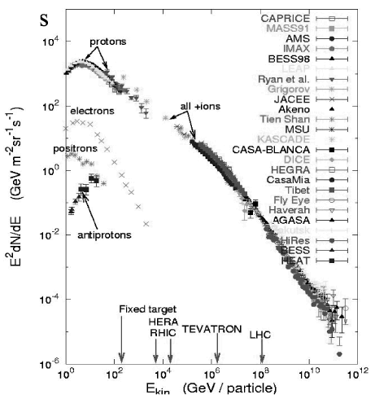
Рис 1.1. Диференціальний енергетичний спектр первинного космічного випромінювання. Стрілками над енергетичною шкалою показані енергії частинок, що виходять на різних прискорювачах (діючих: SpS, HERA, RHIC, TEVATRON і LHC)

Дані про енергетичний спектр первинного космічного випромінювання особливо цікаві для вирішення різного роду астрофізичних завдань. З малюнка бачимо, що діапазон зміни енергії первинних космічних частинок дуже широкий: від ${10}^{0}$ до ${10}^{11}$ ГеВ. У різних енергетичних інтервалах для визначення енергії первинної частинки використовуються різні методики. У початковій ділянці енергетичного спектру енергії первинних протонів визначалися по широтному ефекту космічного випромінювання. Завдяки існуванню магнітного поля у Землі, на екватор можуть потрапити частинки, енергія яких перевищує 15 ГеВ. В полярні області можуть проникати частинки будь-яких енергій.
Значна кількість експериментів виконана за межами атмосфери Землі. У діапазоні енергій від 10² до 10⁵ ГеВ у якості детекторів використовувалися калориметричні установки, розташовані на штучних супутниках Землі або кулях-зондах. При енергіях понад 10⁵ ГеВ енергія визначалася по широким атмосферним зливам, що розвиваються в атмосфері і реєструється на поверхні Землі.
Енергетичний спектр первинного космічного випромінювання можна апроксимувати ступеневою функцією:
dN/dE = a₀/Eγ………………………………….(1.1)
У диференціальному спектрі показник ступеня γ = 2.8 при енергіях до 10⁵ ГеВ. У інтервалі енергій 10⁵−10⁶ ГеВ показник γ змінюється плавно та при Е > 10⁶ ГеВ стає рівним 3.2. При Е > 10¹⁰ ГеВ знову намічається тенденція до змінення показника спектру вблиз до γ ~ 2.8.
Таким чином, можна відзначити такі особливості первинного спектру космічного випромінювання: злам спектру при Е - 10⁶ ГеВ (званий в літературі "коліно"), злам спектру при ~ 10¹⁰ ГеВ (званий "кісточка"). Частинки з енергією більш ніж 10¹¹ ГеВ прийнято називати ультрависокоенергетичними космічними частинками (UHECR). До теперішнього часу спостережено близько 10 таких частинок. За гіпотезою Грайзена, Зацепіна, Кузьміна (ДЗК) таких частинок взагалі не повинно бути, тобто спектр повинен обриватися. Гіпотеза ДЗК полягає в тому, що первинні космічні частинки високих енергій стикаються з реліктовим γ-випромінюванням, що заповнює Всесвіт, відкритим в середині 60-х років. В результаті такого зіткнення космічні частинки повинні втрачати значну частку енергії і вибувати з даного енергетичного інтервалу.
На рис. 1.2. показана ділянка енергетичного спектру космічних частинок, в якому спостерігалися UHECR. Лініями показани запропоновані зміни спектрів внаслідок ефекту ДЗК. Основна реакція, яка може пояснити зменшення інтенсивності високоенергічних частинок, є взаємодія протона з реліктовим фотоном і освіту при цьому дельта-ізобари, яка розпадається потім на піон і протон. Порогова енергія при цьому:
$E_{th}$ = $k∙m∙π∙m∙p/2∙ε$ ≈ 10¹⁹ еВ…………………….(1.2)
де ε = 10⁻³ еВ, що відповідає температурі реліктового фотону Т ≈ 2.7°К. Якщо припустити, що замість протона утворюється якась важча частинка з масою МX, то порогова енергія може зрушити в області надвисоких енергій, названу надвисокоенергічною областю для гіпотези ГЗК (Super GZK).
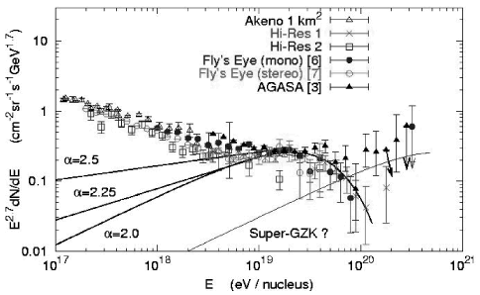

Рис. 1.2. Енергетичний спектр космічних частинок в області UHECR

Поки тільки один експеримент (AGASA) свідчить про відсутність ефекту ГЗК і існування UHECR.
Зазначені особливості енергетичного спектра первинного космічного випромінювання зв'язуються з різними гіпотезами про походження космічних променів. Можливо, що велика частина космічних частинок має галактичне походження, а частинки дуже високих енергій - метагалактичного.
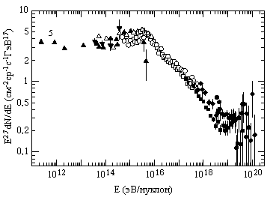
Рис 1.3. Спектр всіх частинок первинних космічних променів.

Незабаром після знаходження фону реліктових фотонів Г.Т. Зацепін та В.А. Кузьмін разом із К. Грейзеном показали, що наявність реліктових фотонів має привести до дефіциту потоків космічних променів в області надвисокої енергії (Е > ${10}^{19}$ еВ). Ця фундаментальна ідея базується на тому, що прискоряти частинки такої високої енергії в Галактиці надзвичайно важко, а у радіогалактиках і квазарах такі енергії відносно легко досяжні. Однак виникають труднощі в поширенні таких частинок в міжгалактичному просторі. Через сутички протонів з реліктовим випромінюванням (Т = 2,7 К) частки надвисокої енергії повинні гальмуватися, тобто енергетичний спектр повинен ставати більш крутим при енергії більше ${10}^{19}$ еВ. Зареєстровані протони з енергією вище 3 ⋅ ${10}^{20}$ еВ не можуть мати вік вище ${10}^{8}$ років, тобто джерело має знаходитися не далі ${10}^{26}$ см. Оскільки частки з такою великою енергією практично не відхиляються в галактичних і міжгалактичних магнітних полях, направлення на джерело відомо. Однак відповідного джерела в такому напрямку немає. Фундаментальна важливість обговорюваної проблеми неминуче призвела до величезного інтересу як теоретиків, так і експериментаторів. Розглянемо тепер новітні експериментальні дані, отримані на установці "Акено" за інтервал часу з лютого 1990 по жовтень 1997 року. Площа цієї установки шал складає 100 ${км}^{2}$, і досягнуто найбільший час експозиції в порівнянні з іншими установками шал. Установка складається з 111 детекторів, кожна площею 2,2 $м^{2}$ ; відстань між детекторами 1 км; помилка вимірювання повної енергії становить ± 20%. Отриманий енергетичний спектр, помножений на $Е^{3}$, предоставлений на рис. 1.4. Штрихова крива відображає енергетичний спектр позагалактичних джерел, розподілених однорідно у Всесвіті. Всього подій з енергією більше${10}^{20}$ еВ – шість, свідчить про те, що всупереч очікуванням обрізання спектру через реліктового випромінювання для таких частинок немає. Природно виникає питання: чому? Відповіді на це фундаментальне питання в даний час немає.
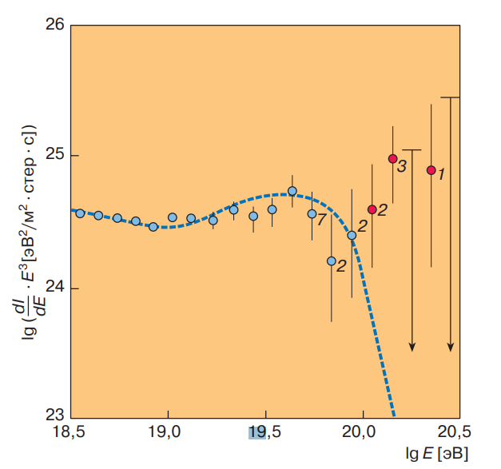
Рис 1.4 Енергетичний спектр космічних променів надвисокої енергії.
Значення ординат помножені на $Е^{3}$. Наведені цифри представляють число зареєстрованих частинок у відповідному інтервалі енергії $Е^{3}$.
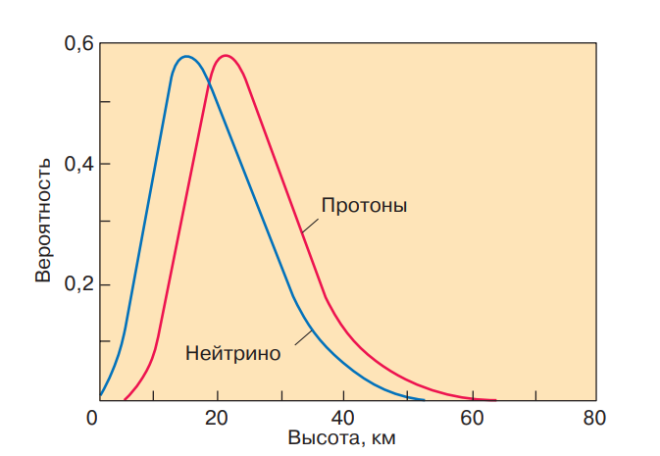
Рис 1.5. Результати обчислень висотного профілю ШАЛ для двох випадків: космічні промені надвисокої енергії представляють нейтрино і протони.
1. Існує раніше невідома компонента космічних променів надвисокої енергії за межами області обрізання енергетичного спектру чорнотільним випромінюванням.
2. Космічні промені ультрависокої енергії представлені не протонами, а нейтрино випромінюванням. Відсутність заряду і стабільність дозволяють нейтрино уникнути ефекту грейзени-Зацепіна-Кузьміна і досягти Землі, навіть якщо джерело знаходиться дуже далеко. Якщо тепер припустити, що нейтрино при ультрависоких енергіях набувають здатність сильного впливу, то вони можуть генерувати широкі атмосферні зливи. Запропонована конкретна можливість перевірки цієї фундаментальної ідеї шляхом визначення висотного профілю шал.

Разділ 2. Вторинні космічні промені

Розглянемо тепер, що відбувається з первинними космічними променями, які досягли атмосфери Землі. Згідно з концепцією, розробленою академіком Г.Т. Зацепіним в 1949 році, в атмосфері Землі атомні ядра первинних космічних променів, стикаючись з ядрами атомів повітря, породжують нові елементарні частинки. Цей процес отримав назву процесу множинного народження частинок. Число народжених частинок при кожному зіткненні зростає при збільшенні енергії налітаючого ядра згідно із Законом N ~ lg E. При високих енергіях, наприклад при енергії 10¹⁵ еВ, величина N досягає декількох десятків і навіть сотень. На рис. 2.1 приведена фотографія, на фотографії бачимо сліди багатьох частинок, зареєстрованих камерою Вільсона, яка вміщена в магнітне поле. З подібною апаратурою в 1932 році американський фізик К. Андерсон відкрив в складі космічних променів першу частинку антиматерії - позитрон, а приблизно сім років по тому він же виявив аналог електрона, але з масою, в 207 разів більшою, - мюон. Відкриття нових частинок в складі космічних променів тривало і далі. В середині 40-х років англійський фізик С. Пауелл відкрив нову ядерно-активну частку - піон, а в кінці 40-х років в Англії Батлером (CC Batler) і Баркером (KH Barker) були відкриті частки, за свої незвичайні властивості отримали назву дивних, - К-мезони і гіперонів.

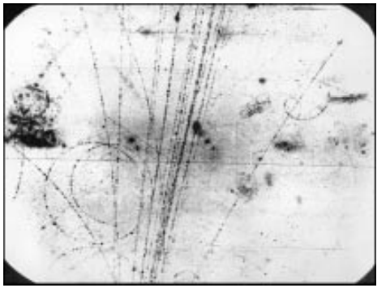
Рис.2.1. Фотографія в камері Вільсона слідів частинок, що утворилися в результаті взаємодії протона з ядром атома літію.

2.1. Проходження космічного випромінювання через атмосферу Землі

При взаємодії протонів і інших ядер первинного космічного випромінювання високої енергії з ядрами атомів земної атмосфери (головним чином азоту і кисню) відбувається розщеплення ядер і народження декількох нестабільних елементарних частинок, в основному π-мезонів - заряджених (π +, π-) і нейтральних ($π^{0}$) з часом життя 2,5·10⁻⁸с і 0,8·10⁻¹⁶с відповідно. З найменшою вірогідністю (у 5-10 разів) народжуються К-мезони і з ще меншою - гіперонів.
Число вторинних частинок поділяється на адрони, мюони і електронно-фотонні компоненти. Такий каскад покриває велику територію і називається широким атмосферним потоком (рис. 2.2).
За один акт взаємодії протон звичайно втрачає ~ 50% своєї енергії, а в результаті взаємодії виникають в основному піони. Кожна наступна взаємодія первинної частинки додає в каскад нові адрони, які рухаються переважно у напрямку первинної частки.
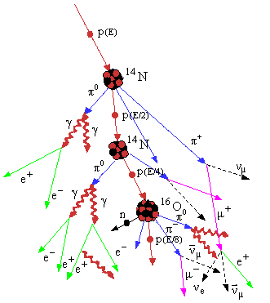
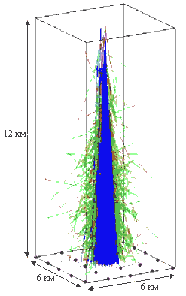
Рис.2.2. Широкий атмосферний поток Рис.2.3. Просторовий розподіл компонентів широкого атмосферного потоку
Кванти, що утворюються при розпаді нейтральних піонів, викликають каскад електронів і γ-квантів, які в свою чергу утворюють електрон-позитронні пари. Заряджені лептони втрачають енергію на іонізацію і радіоактивне гальмування. Поверхні Землі в основному досягають релятивістські мюони. Електронно-фотонний компонент поглинається сильніше.
Один протон з енергією > 10¹⁴ еВ може створити 10⁶-10⁹ вторинних частинок. На поверхні Землі адронні потоки концентруються в області близько декількох метрів, електронно-фотонний компонент - в області ~ 100 м, мюонний - кількох сотень метрів (на рис. 2.2. Предоставлено просторовий розподіл компонентів потоку). Потік космічного випромінювання на рівні моря приблизно в 100 разів менше потоку первинних космічних променів (~0.01 см⁻²·с⁻¹) вторинні нуклони, які утворюються при розщепленні ядер (протони і нейтрони) і зароджені в зіткненнях заряджені піони високої енергії будуть так само (разом з такими, що втратили частину енергії первинними протонами) брати участь в ядерних взаємодіях і викликали розщеплення ядер атомів повітря і множинне образування піонів. Середній пробіг, на якому здійснюється одна ядерна взаємодія, прийнято вимірювати питомою масою пройденої речовини, він складає для первинних протонів ~ 90 г/см² повітря, тобто ~9% всієї товщини атмосфери. З ростом атомної маси речовини А середній пробіг поступово зростає (приблизно як А^{1/3}), досягаючи ~ 160 г/см² для свинцю. Народження піонів відбувається в основному на великих висотах (2030 км), Але триває в меншій мірі по всій товщині атмосфери і навіть на глибині декількох метрів ґрунту.
Заряджені піони, які народжуються в атмосфері під дією КВ беруть участь в розвитку ядерного каскаду тільки при достатньо великих енергіях- до тих пір, поки не почнеться позначатися їх розпад на протязі польоту. У верхніх шарах атмосфери процеси розпаду стають природними вже при енергіях ≤ 10¹² еВ.
Заряджений піон (з енергією ≤ 10¹¹ еВ) розпадається на мюон μ ± і нейтрино (Нейтральна частинка з нульовою масою спокою):
$${ π}^{-}→μ^{-}+{\overline{ν}}_{μ}$$
Кожний нейтральний піон створить два γ -кванта:
$$π^{0}→2γ$$
У свою чергу, мюон розпадається на позитрон (або електрон),нейтрино і антинейтрино:
,
.
Мюон (µ±) – заряджена нестабільна частинка з масою спокою , де — маса електрона, і середнім часом життя с. Швидкості мюонів (як і всіх інших частинок КВ) дуже близькі до швидкості світла, то відповідно до теорії відносності, середній час їх розпаду τ досить велике - пропорційно повної енергії E, . Крім цього, мюони, не будучи ядерно-активними частинками, слабо взаємодіють з речовиною (за допомогою електромагнітної взаємодії) і гублять свою енергію в основному на іонізацію атомів (~ 2 МеВ на товщині 1 г/см²). Тому поток мюонів є здатний проникати компонент КВ.
Кванти, які утворюються при розпаді нейтральних піонів, викликають каскад електронних квантів, які в свою чергу створять електрон-позитронні пари. Заряджені лептони витрачають свою енергію на іонізацію і радіоактивне гальмування. Поверхні Землі в основному досягають мюони. Електронно-фотонний компонент поглинається сильніше вторинних частинок.
На поверхні Землі адронні потоки концентруються в області близько декількох метрів, електронно-фотонний компонент - в області ~ 100 м, мюон на - декількох сотень метрів.

2.1.1. Космічні мюони і нейтрино. Проникаюча компонента вторинного випромінювання.

Космічні мюони і нейтрино. Проникаюча компонента вторинного випромінювання. Виникаючі в атмосфері під дією космічних променів заряджені піони беруть участь в розвитку ядерного каскаду лише при досить високих енергіях - до тих пір, поки не починає позначатися їх розпад на льоту. У верхніх шарах атмосфери процеси розпаду стають істотними вже при енергіях більших 10¹² еВ.
Заряджений піон (з енергією ≤ 10¹¹ эВ) розпадається на мюон μ ± (заряджену нестабільну частинку з масою спокою $m_{μ}$ ≈207 $m_{е}$, де $m_{е}$ - маса електрона, і середнім часом життя τ₀ ≈ 10⁻⁶ сек) і нейтрино ν (нейтральну частинку з нульовою масою спокою). У свою чергу, мюон розпадається на позитрон (або електрон), нейтрино і антинейтрино. Так як швидкості мюонів дуже близькі до швидкості світла, то, відповідно до теорії відносності, середній час до їх розпаду τ досить великий - пропорційний повній енергії E. Електромагнітні взаємодії втрачають свою енергію в основному на іонізацію атомів. Тому поток мюонів має проникаючу компоненту космічних променів. Навіть при порівняно помірній енергії космічних променів 10 Гев мюон може не тільки пройти крізь всю земну атмосферу, 20 м грунту. Максимальна глибина, на якій реєструвалися мюони найбільш високої енергії, становить близько 8600 м, в перекладі на водний еквівалент. Завдяки своїй великій проникаючій здатності саме мюони утворюють «скелет» широких атмосферних злив на великих (сотні метрів) відстанях від їх осі.
Висока проникаюча здатність в поєднанні з прямо пропорційною щільностю речовини коефіцієнт поглинання при помірних енергіях (десятки і сотні ГеВ), робить проникаючу компоненту космічних променів дуже зручним засобом для підземної геофізичної і інженерної розвідки. Вимірюючи інтенсивність космічних променів телескопом лічильником в штольнях, і порівнюючи отримані дані з відомими кривими поглинання космічних променів у воді або грунті, можна виявляти або уточнювати положення рудних пластів і пустот, а також вимірювати вагове навантаження на грунт,на якому стоять споруди.
При енергіях порядку 10¹² еВ і вище поряд з іонізаційними втратами енергії мюонів стають все більш суттєвими втрати енергії на народження електронно-позитронних пар і гальмівне випромінювання, а також на прямі взаємодії з атомними ядрами речовини. Внаслідок цього на глибинах більших 8 км водного еквівалента під кутами ≥ 50° до вертикалі поток космічних мюонів виявляється мізерно малим. Експерименти, що проводилися з 1964 в шахтах Індії і Південної Африки з установками величезної площі, дозволили виявити на цих глибинах під кутами >50° додатковий поток мюонів, єдиним джерелом яких могли бути тільки взаємодії нейтрино з атомними ядрами речовини. Ці досліди представили собою унікальну можливість вивчення властивостей самої проникаючої - нейтринної - компоненти космічних променів. Найбільш важливою проблемою при цьому є вивчення взаємодії нейтрино надвисоких енергій з речовиною; зокрема, для з'ясування структури елементарних частинок особливий інтерес представляє дослідження збільшення поперечного перерізу взаємодії (зменшення «прозорості» речовини) з ростом енергії нейтрино. Таке зростання перетину взаємодії нейтрино встановлено на прискорювачах до енергій 10¹⁰ еВ. Дуже важливо досліджувати, чи триватиме це зростання перетину аж до енергій 10¹⁵ еВ.
Вимірювання потоків сонячних нейтрино значно нижчих енергій (космічні промені 1 МеВ) дозволять підійти до вирішення і інших, космофізичних, проблем нейтринної фізики. Це пов'язано з використанням величезної проникаючої здатності нейтрино для непрямого вимірювання температури недр Сонця, від якої залежить характер протікаючих в ньому ядерних реакцій - основного джерела сонячної енергії.

2.1.2. Електронно-фотонні зливи і м'яка компонента вторинних космічних променів

Утворені при взаємодіях частинки, ядерно-активні компоненти, з атомними ядрами нейтральні піони практично миттєво розпадаються (внаслідок їх дуже малого часу життя), на два фотона (γ) кожен: π° → 2γ. Цей процес дає початок електронно-фотонної компоненті космічних променів (вона називається також м'якою, тобто легко поглинаючою, компонентою).
У сильних електричних полях атомних ядер ці фотони народжують електронно-позитронні пари $e^{-}$, $e^{+}$ (γ → $e^{-}$ + $e^{+}$), а електрони і позитрони, в свою чергу, шляхом гальмівного випромінювання випускають нові фотони ($e^{±}$ → $e^{±}$ + γ) і т. д. Такі процеси, що носять каскадний характер, призводять до лавиноподібного наростання загального числа частинок - до утворення електронно-фотонної зливи. Розвиток електронно-фотоннї зливи призводить до швидкого дроблення енергії $π^{0}$ на все більше число частинок, тобто до швидкого зменшення середньої енергії кожної частинки зливи. Після максимального розвитку м'якої компоненти, що досягається на висоті близько 15 км (Космічні промені 120 г/см²), відбувається її поступове загасання. Коли енергія кожної частки стає менше деякого критичного значення (для повітря критична енергія складає близько 100 МеВ), переважну роль починають грати втрати енергії на іонізацію атомів повітря і комптонівське розсіювання; збільшення числа частинок в зливі припиняється, і його окремі частки швидко поглинаються. Практично повне поглинання електронно-фотонної компоненти відбувається на порівняно невеликих товщах речовини (особливо великої щільності); в лабораторних умовах для цього достатньо мати свинцевий екран товщиною 10-20 см (в залежності від енергії частинок). Електронно-фотонна злива, зареєстрована в камері Вільсона.
Основною характеристикою електронно-фотонної зливи є зміна числа частинок зі збільшенням товщини пройденї речовини - так звана каскадна крива. Відповідно до теорії цього процесу число частинок в максимумі каскадної кривої приблизно пропорційно енергії первинної частки. Кути відхилення частинок від осі зливи визначаються розсіюванням електронів і позитронів, а середній поперечний імпульс становить близько 20 МеВ / с.
Поряд з π° -мезона в космічних променях існують і інші джерела освіти електронно-фотонних злив. Це електрони і γ-кванти високої енергії (>100 МеВ) первинних космічних променів, а також δ-електрони, тобто атомарні електрони, вибиті за рахунок прямої електричної взаємодії проходять крізь речовину швидких заряджених частинок космічних променів.
При дуже високих енергіях (≥10¹⁴ еВ) електронно-фотонні зливи в земній атмосфері набувають специфічних рис широких атмосферних злив. У таких зливах дуже велике число послідовних каскадів розмноження призводить до сильного росту загального потоку частинок (що обчислюється в залежності від енергії багатьма мільйонами і навіть мільярдами) і до їх широкої просторової розбіжності - на десятки і сотні метрів від осі зливи. У широких атмосферних зливах у поверхні Землі одна частинка зливи припадає приблизно на кілька (2-3) ГеВ енергії первинної частки, що викликала зливу. Це дає можливість оцінювати по повному потоку частинок в зливі енергія приходить на кордон земної атмосфери «предків» цих злив, що неможливо зробити безпосередньо через вкрай малу ймовірність їх прямого попадання в точку спостереження.
Внаслідок великої щільності потоку частинок в широкому атмосферному зливі випускається порівняно інтенсивне спрямоване електромагнітне випромінювання, як в оптичній області спектра, так і в радіодіапазоні. Оптична частинка світіння визначається процесом Черенкова - Вавілова випромінювання, оскільки швидкості більшості частинок перевищують фазову швидкість поширення світла в повітрі. Механізм радіовипромінювання складніший; він пов'язаний, зокрема, з тим, що магнітне поле Землі викликає просторове розділення потоків негативно і позитивно заряджених частинок, що еквівалентно виникненню змінного в часі електричного диполя.
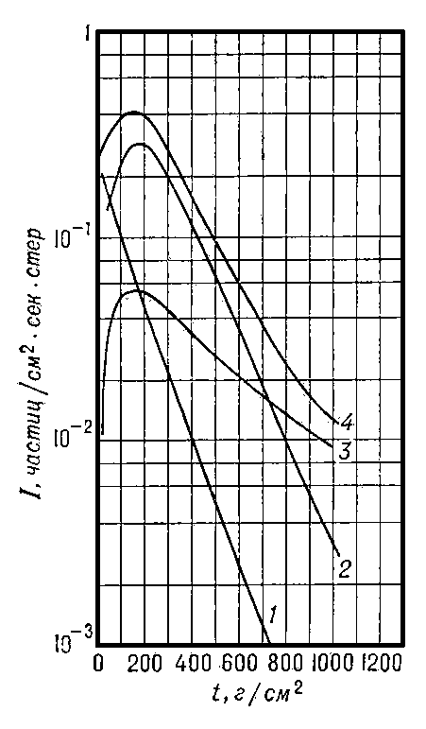
Рис 2.4. Поглинання космічних променів в атмосфері – залежність від інтенсивності I космічних променів (для 50° с. Ш.) Від товщини t пройденого шару: 1 - ядерно-активна компонента (протони і α-частинки); 2 - м'яка компонента; 3 - проникаюча компонента (мюони); 4 - повна інтенсивність.
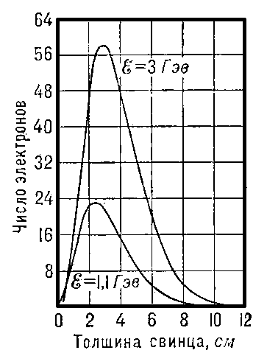
Рис 2.5. Каскадні криві, що показують зміну числа електронів (і позитронів) в залежності від товщини пройденого зливою шару свинцю при початкових енергіях електронів 1,1 і 3 Гев.

2.2. Потоки космічного випромінювання на рівні моря

Тепер можна привести основні дані по потокам космічних променів на рівні моря. Підкреслимо ще раз, що первинне космічне випромінювання повністю поглинається в атмосфері, за винятком слабовзаємодіючих нейтрино. На рівні моря можна реєструвати лише вторинне випромінювання, до складу якого входять так звані жорсткі компоненти - мюони і нейтрино, і м'яка компонента - електрони, позитрони і гамма-кванти. Не більше одного відсотка складають адрони - нейтрони, протони. Загальний хід інтенсивності різних складових потоків космічних променів (Е>100 МеВ) по глибині атмосфери наведено на рис. 2.4. Значення вертикального інтегрального потоку жорсткої і м'якої компонент на рівні моря такі:

$j_{жест.}\left(>E\right)\sim 0,82∙{10}^{-2}, 1/({см}^{2}∙с∙ср)$………………..(2.3)
Причому близько 30% жорсткої компоненти складають нейтрино;
$j_{мягк.}\left(>E\right)\sim 0,31∙{10}^{-2}, 1/({см}^{2}∙с∙ср)$ ………………..(2.4)
в м'якій компоненті приблизно 10% припадає на гамма-кванти.
Поток вторинних частинок на рівні моря майже на порядок менше первинного, падаючого на зовнішню межу атмосфери. Та й середня енергія вторинних частинок теж майже на порядок менше. Це означає, що космічне випромінювання втрачає при проходженні атмосфери майже 95% своєї енергії.
Не треба забувати, що мова йде про усереднені потоки самотніх частинок. У разі ж реєстрації широких атмосферних злив співвідношення між різними компонентами буде суттєво іншим: основну частку складуть електрони і фотони, порівняно незначну частину - адрони і мюони, зосереджені в центральній частині (в стовбурі) зливи.

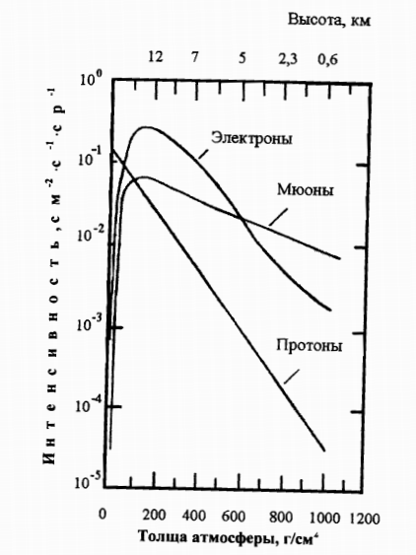
Рис 2.6. Інтенсивність вторинних космічних променів в атмосфері

Кутовий розподіл вторинних частинок носить, в основному, ізотропний характер, але з ростом енергії ізотропія все більше порушується: м'яка компонента зосереджується навколо вертикального напрямку, а жорстка групується ближче до горизонтальної площини.
Інтенсивність космічного випромінювання зростає зі збільшенням широти місця виміру. Зі збільшенням геомагнітної широти зменшується значення порогової (критичної) жорсткості і більший поток первинних космічних променів падає на верхню межу атмосфери на даній широті. Відповідно, зростає і поток вторинних частинок. Зміна потоку з геомагнітної широти отримало назву широтний ефект. Однак уже на геомагнітній широті ~ 51° зростання інтенсивності припиняється, і при подальшому зростанні широти інтенсивність залишається постійною (рис. 2.6.). Цей ефект отримав назву високоширотного обрізання. Він пов'язаний вже з магнітним полем Сонячної системи, що перешкоджає проникненню галактичних променів з енергією <1 ГеВ вглиб геліосфери.

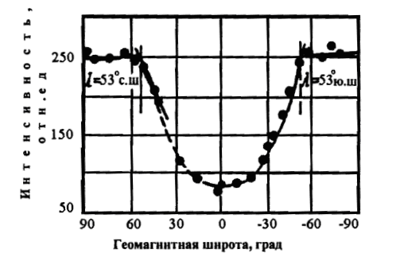
Рис 2.7. Широтний ефект вторинних космічних променів на рівні моря

2.2.1. Варіації потоків космічних променів реєстрованих на
рівні моря

Потоки космічних променів, що реєструються на рівні моря, відчувають досить сильні тимчасові варіації декількох типів.
перший тип. Спостерігається невелика зоряна залежність потоків. Вона пов'язана з неізотропним розподілом первинних космічних променів, що потрапляють в геліосферу, і проявляється в зміні їх інтенсивності в залежності від орієнтації приладів в зіркових координатах. Легко побачити, що зоряні варіації характерні для частинок надвисоких енергії.
Другий тип. Цей тип варіацій визначається Сонцем і є найбільш важливим. Він поділяється на довготривалі, добові, апериодичні і спалахові категорії:
довготривалі варіації(Двадцятидвохрічна, одинадцятирічна і 27-добова) пов'язані з періодичністю сонячної активності, власним обертанням Сонця і модуляцією потоків первинного космічного випромінювання в геліосфері. Як наслідок, змінюються потоки вторинних космічних променів на рівні моря.
добові варіації виникають з двох причин. Форма магнітного поля Землі сильно змінюється протягом доби: через тиск сонячного вітру магнітне поле сплюснуто з денного боку і витягнуто - з нічного (див. Рис. 2.7.). Це відбувається на проходженні первинного космічного випромінювання через магнітосферу і викликає денні та нічні варіації інтенсивності космічного випромінювання. На ці зміни накладаються довготривалі варіації сонячної активності, що призводить до зміни магнітного поля у Землі в межах 0,5%.
третя підгрупа варіацій пов'язана з сонячною спалаховою активністю. Ця активність змінює обстановку у внутрішній частині геліосфери, де розташована планета Земля. Під тиском збільшеного сонячного вітру різко змінюються як конфігурація магнітосфери Землі, так і геомагнітне обрізання.
Все це призводить до різких змін (зменшення) інтенсивності космічного випромінювання, який отримав назву Форбуш-зниження (рис. 2.8).
Під час сонячних спалахів можуть виникати потоки високоенергічних протонів і потоки високоенергічних нейтронів. Це також буде призводити до зміни потоків вторинного космічного випромінювання, перш за все, у верхній атмосфері і на рівні моря.
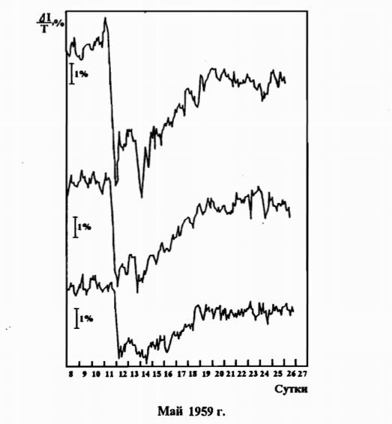
Рис 2.8. Ефект Форбуша. Ефект зростає зі збільшенням геомагнітної широти

Третій тип. Ці варіації пов'язані зі зміною умови взаємодії первинного і вторинного космічного випромінювання у верхній атмосфері.
Коли температура і тиск змінюються в атмосфері (найчастіше, по сезонним причинам), значно змінюється картина взаємодії космічного випромінювання насамперед у верхній атмосфері: зміниться пробіг до взаємодії первинних космічних променів (виражений не в г/см², а в одиницях довжини), змінюється співвідношення між розпадом і взаємодією піонів. Пов'язані з цими ефектами зміни отримали назву температурних і барометричних варіацій.
Нарешті, відзначимо, що в далекому минулому первинний поток космічних променів поблизу Землі не раз відчував варіації. Ці варіації можна оцінити за поширеністю радіоактивних нуклідів, що виникли при опроміненні стабільних ізотопів потоками космічного випромінювання.
У земній атмосфері під дією вторинних космічних нейтронів безперервно утворюється радіоактивний вуглець:${}_{6}^{14}C$
n+${}_{7}^{14}N→{}_{6}^{14}C$+p……………………………..(2.5)

Потім він бере участь, як і звичайний вуглець, в біологічному вуглецевому циклі. Після смерті (загибелі) рослини або тварини надходження радіоактивного вуглецю в організм припиняється і накопиченний за час життя об'єкта радіоактивний вуглець ${}_{6}^{14}C$ тільки розпадається. Період напіврозпаду становить T = 5,5 тисяч років. Наприклад, за визначенням вмісту радіоактивного вуглецю в кільцях древніх дерев можна визначити зміни потоків космічних променів протягом останніх 30 тис. років.
Найвіддаленіші за часом зміни інтенсивності потоків космічних променів можна виявити за вмістом радіоактивних ізотопів у падаючих на Землю метеоритів і в місячних породах. Використовуючи довгоживучі ізотопи (наприклад ${}_{4}^{10}{Be}$), що осіли в антарктичному льоді, вдається простежити зміни потоків космічних променів за часи до декількох мільйонів років в минулому. Ще більш тривалі періоди часу можна досліджувати по ізотопах ${}_{19}^{40}K$ в метеоритах.
Результати досліджень показують, що інтенсивність космічних променів протягом такого тривалого періоду була майже незмінною, хоча бували і короткочасні періоди, коли вона зростала в кілька разів. Зокрема, одне з таких зростань було близько 30 тисяч років тому.

2.3. Вплив атмосферних процесів на потоки частинок космічного випромінювання на рівні моря
2.3.1. З’вязок прозорості атмосфери з потоком космічних частинок
Атмосфера надійно захищає земну поверхню від смертоносної короткохвильової радіації з l<3000 Б. Довгохвильова радіація з l>104 Б також ефективно поглинається атмосферою. Разом з тим досить широке вікно в атмосферному екрані спостерігається на довжинах хвиль l = 3000 - 10 000 Б, тобто в області максимуму інтенсивності в спектрі сонячного випромінювання, що забезпечує проникнення більшої частини сонячної енергії в нижню атмосферу і до поверхні Землі.
Не менш важливо існування і другого вікна на довжинах хвиль близько l = (0,7 - 1,5)*10⁻⁵. Ця довжина хвилі відповідає максимуму випромінювання абсолютно чорного тіла, нагрітого до температури Т = 300 K, що близько до середньої температури поверхні Землі. Таким чином, інфрачервоне вікно грає істотну роль в регулюванні температури повітря в нижній атмосфері.
Отже, параметри вхідного і вихідного вікон в атмосферному екрані такі, що забезпечують на поверхні Землі і в нижній атмосфері саме ту температуру, яка необхідна для існування органічного життя. Зауважимо, що таке поєднання умов є, принаймні, для планет Сонячної системи, унікальним, що робить Землю єдиним у своєму роді космічним об'єктом.
Однак оптичні характеристики атмосфери не є раз і назавжди заданими величинами. Справа в тому, що поглинання сонячного випромінювання в атмосфері залежить від вмісту в ній озону, водяної пари, окису вуглецю та інших "малих складових", концентрація яких може істотно змінюватися. В результаті цього термодинамічна рівновага в атмосфері є вельми крихка і легко може бути порушена. Зокрема, всезростаючий приплив до атмосфери вуглекислого газу, що утворюється в результаті технічної діяльності людини, вже в даний час призводить до зменшення швидкості виведення тепла з атмосфери (так званий парниковий ефект) і відповідно до підвищення температури Землі.
Помітна зміна хімічного складу та змісту малих складових, а також прозорості атмосфери викликається, зокрема, варіаціями потоку іонізуючого випромінювання в атмосфері, що спостерігаються під час магнітосферних збурень.
Основними типами таких варіацій є: 1) короткочасні пониження інтенсивності галактичних космічних променів (ГКП), які спостерігаються під час геомагнітних збурень (так звані форбуш-зниження), обумовлені розсіюванням енергійних заряджених частинок магнітними полями, що виносяться з атмосфери Сонця високошвидкісними потоками сонячного вітру, і 2 ) зливи потоків сонячних космічних променів (СКП), обумовлені сонячними спалахами.
На рис. 2.9.a за даними субавроральної обсерваторії Оленьок представлені варіації відносної інтенсивності S сонячної радіації на поверхні Землі в ході геомагнітного збурення і пов'язаного з ним форбуш-зниження інтенсивності потоку галактичних космічних променів; нульовий день t = 0 відповідає початку форбуш-зниження (за одиницю прийнята середня величина S в мінус другий-третій дні. Як видно з малюнка, через день після початку обурення величина dS в авроральній зоні досягає максимуму близько 8% від нормального значення S в розглянутому широтному поясі. Оскільки поза атмосферою варіації інтенсивності сонячної радіації, як ми бачили, не перевищують 0,25%, її зміни, що спостерігаються на поверхні Землі, можуть бути обумовлені змінами прозорості атмосфери.

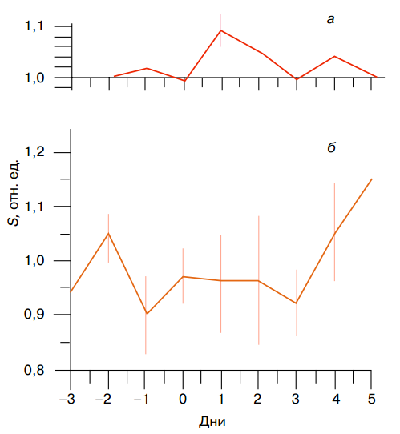
Рис 2.9.

Але якщо зменшення потоку енергійних космічних частинок викликає збільшення прозорості атмосфери, то збільшення потоку таких частинок має викликати зменшення прозорості атмосфери. У зв'язку з цим на рис. 2.7.б представлені варіації відносної інтенсивності S прямої сонячної радіації на тій же обсерваторії Оленек під час інтенсивних спалахів сонячних космічних променів (СКП); нульовий день t = 0 відповідає початку сплеску СКЛ. Легко бачити, що в період від мінус першого до плюс третього дня інтенсивність сонячного випромінювання дійсно виявляється на 5 - 10% менше спокійного рівня. Елементарні розрахунки показують, що сумарний поток сонячної енергії в поясі широт 55° - 80° збільшується або зменшується при цьому на ~ 3x10²⁶ ерг/добу, що цілком порівнянно з потужністю розглянутих атмосферних процесів.
Зміна потоку сонячної енергії, що надходить в нижню атмосферу, порушує в ній термодинамічний баланс і призводить до зміни висотного розподілу температури.

2.3.2. Поток космічних променів і висотний профіль температури

Детальне дослідження можливих змін хімічного складу атмосфери, її оптичних характеристик і висотного профілю температури повітря в нижній атмосфері виконано в роботі.
Згідно обговорюваної в цій роботі моделі, вторгнення енергійних частинок в атмосферу викликає іонізацію і дісоціацію молекул $N_{2}$ і $O_{2}$. Утворені при цьому іони і інші беруть участь потім в цілому комплексі фотохімічних реакцій, одним з продуктів якого є оксид азоту NO. Остання активно взаємодіє з молекулами озону:

NO + O₃ $→$NO₂ + O₂…………………..……..(2.6)

Озон руйнується також при взаємодії з атомарним киснем:
O₃ + O$→$2O₂…………….………..…….. (2.7)

Таким чином, вторгнення енергійних частинок в атмосферу викликає руйнування озону O³ і освіту двоокису азоту $NO_{2}$. Це, в свою чергу, викликає суттєві зміни в радіаційному балансі в атмосфері. Зокрема, в нижній атмосфері і на поверхні Землі зростає потік сонячного ультрафіолетового випромінювання з l <3250 Б в результаті зменшення його поглинання озоном. У той же час поток радіації в синьо-зеленій області зменшується внаслідок збільшегося поглинання останньої двоокисом азоту, перетин поглинання якої досягає максимуму s = 6·10⁻¹⁹ см² на довжині хвилі близько 4000 Б.
Виконані авторами роботи розрахунки показують, що вторгнення протонів з енергетичним спектром, відповідним спектру, який спостерігався під час протонних подій 4 серпня 1972 року, що викликає більш ніж десятикратне зменшення концентрації озону і збільшення концентрації $NO$₂ майже на два порядки на висоті 30-35 км. При цьому в результаті підвищеного поглинання сонячної радіації двоокисом азоту температура повітря в стратосфері збільшується, досягаючи в максимумі на висоті 30 км величини 300 К, що на 80 К вище норми. У тропосфері, навпаки, дефіцит сонячної радіації викликає охолодження повітря на 10 К.
Таким чином, відповідно до моделі, інтенсивні потоки космічних променів можуть викликати помітне похолодання на поверхні Землі, подібне (хоча і в значно меншому ступені) явищу "ядерної зими". Розглянемо, в якій мірі ця модель узгоджується з експериментом.
На рис. 2.10 (крива 1) за даними представлений усереднений вертикальний профіль відхилень температури від спокійного рівня на обсерваторії Соданкюля (j = 67) під час інтенсивних протонних подій. Спостережувані зміни температури в цілому узгоджуються з передбаченнями моделі: температура повітря в стратосфері в ході обурення збільшується, в той час як в тропосфері зменшується. Однак область підвищеної температури в стратосфері виявляється значно менше протяжної, ніж в моделі, і величина dT складає всього лише 2С замість 80С.
Таким чином, кількість поглиненої в стратосфері сонячної енергії виявляється істотно менше, ніж передбачається моделлю, і навряд чи може пояснити побачене на поверхні Землі ослаблення сонячної радіації. Ця обставина дозволяє припустити, що ослаблення сонячної радіації в атмосфері пояснюється не стільки її поглинанням, скільки розсіюванням і відображенням. При цьому відображаючий шар повинен розташовуватися приблизно на тих висотах, де dT = 0, тобто близько 8 км. На тому ж малюнку крива 2 показує висотний розподіл dT, що спостерігається під час форбуш-знижень галактичних космічних променів. Графік dT (h) в цьому випадку близький до дзеркального відображення кривої в разі сонячних космічних променів і відповідне зникнення відбиває шару приблизно на тих же висотах (h =9 км). Отриманий результат видається дещо несподіваним, оскільки протони з типовою для СКЛ енергією 100 - 300 МеВ проникають в атмосферу Землі до висот 25-30 км. Для проникнення на висоту 10 км протони повинні мати енергію порядку 103 МеВ. Звичайно, частинки таких енергій є в "хвості" енергетичного спектру сонячних протонів, проте поток їх малий. Проте припущення про відносно малій висоті шару, що відображає підтверджується результатами роботи, в якій показано, що варіації інтенсивності потоку космічних променів супроводжуються змінами частоти появи перистих хмар (h = 7 -10 км).
Фізичний механізм, що визначає вплив потоків енергійних частинок на стан хмарності у верхній тропосфері, поки неясний. У зв'язку з цим значний інтерес представляє модель, запропонована Б. Тінслеєм і Р. Хилісом. Ця модель заснована на спостереженнях, згідно з якими швидкість збирання частинок аерозолів зарядженими крапельками води виявляється на один-два порядки вище, ніж незарядженими. У свою чергу, швидкість, з якою заряджаються крапельки води, залежить від щільності вертикальних електричних струмів в атмосфері і, отже, від щільності потоку іонізуючого випромінювання та інтенсивності електричного поля в атмосфері.

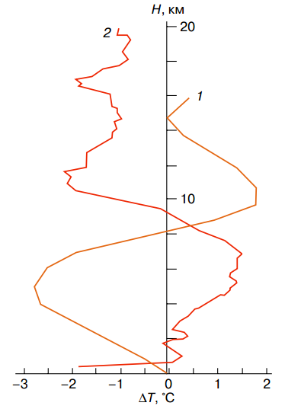
Рис 2.10. Висотний профіль відхилення температури повітря, від спокійного рівня під час сплесків СКЛ (крива 1) і форбуш-зниження (крива 2)

2.3.3. Роль космічних променів у народжених блискавок

Звернемо увагу на те, що розвиток стримерів і початок зростання ступеневго лідера відбувається при напруженості поля в підставі хмари, що дорівнює приблизно 3⋅10⁵ В/м. Однак, як ми вже відзначали, в лабораторних умовах для появи іскрового розряду необхідна напруженість поля в повітряному проміжку між електродами, що дорівнює 3⋅10⁶ В/м. Чому іскровий розряд в природних умовах (блискавка) виникає при напруженості поля, яка на порядок менше. До речі сказати, поле з напруженістю 3⋅10⁶ В/м в вільній атмосфері взагалі не спостерігалося.
Вирішальну роль в утворенні лінійних блискавок грають високоенергійні (з енергією порядку і більш 10¹² еВ) заряджені частинки космічних променів. Земна атмосфера безперервно опромінюється космічними променями. Після досягнення в грозовій хмарі поля напруженістю 3⋅10⁵ В/м саме космічні промені здійснюють іонізацію повітря, достатню для того, щоб з'явилися лавини електронів у вигляді стримерів, які породжують ступінчастий лідер.
Як вже було сказано, грім виникає внаслідок різкого розширення повітря при швидкому підвищенні температури в каналі розряду блискавки. Спалах блискавки ми бачимо практично як миттєвий спалах і в той же момент, коли відбувається розряд, - адже світло поширюється зі швидкістю 3⋅10⁸ м/с. А звук поширюється значно повільніше. У повітрі його швидкість дорівнює 330 м / с. Тому ми чуємо грім уже після того, як блиснула блискавка. Чим далі від нас блискавка, тим довше пауза між спалахом світла і громом і, крім того, тим слабкіше грім. Вимірюючи тривалість таких пауз, можна приблизно оцінити, як далеко від нас в даному випадку гроза, наскільки швидко вона наближається до нас або, навпаки, віддаляється від нас. Грім від дуже далеких блискавок взагалі не доходить - звукова енергія розсіюється в повітрі. Такі блискавки називають блискавицями.
Чому ми чуємо грім протягом декількох секунд, тоді як розряд блискавки з урахуванням послідовних імпульсів триває всього лише 0,2 с. Причин тому дві. По-перше, блискавка має велику довжину (вона вимірюється кілометрами); звук від різних її ділянок доходить до нас в різні моменти часу. По-друге, відбувається відображення звуку від хмар - виникає луна. Ці дві причини і призводять до того, що слідом за коротким спалахом блискавки чуються більш-менш довгий гуркіт грому. Зауважимо, що відображенням звуку від хмар пояснюється спостережуване нерідко посилення гучності звуку в кінці громових розкатів.
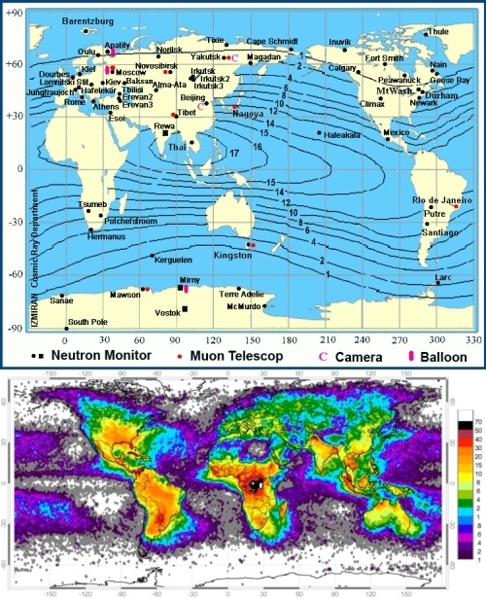
б)
Рис 2.11.а) частота влучень космічних променів в атмосферу Землі.
б) частота ударів блискавок на одиницю площі. Добре видно, що одних космічних променів мало для генерації блискавок: їм потрібна взаємодія з краплями води.
2.4. Методи спостереження варіації потоку космічних мюонів
Варіації інтенсивності космічних променів в місці спостереження можуть бути викликані змінами потужності джерел (включаючи прискорюючі процеси на Сонці та в Галактиці), а також різними модуляційними ефектами при поширенні КЛ в геліосфері, магнітосфері й атмосфері Землі. Через малу амплітуду варіацій до апаратури, призначеної для їх вивчення, висуваються жорсткі вимоги. Вона повинна забезпечувати безперервність вимірювань, високу стабільність, а також достатню статистичну точність.
Для вимірювань інтенсивності мюонних компонент зазвичай використовують стандартні телескопи, орієнтовані певним чином. Для спостереження анізотропії космічних променів мюонні телескопи пристосовані значно краще, ніж нейтронні монітори. Це пов'язано, в першу чергу, з їх більш вузькою діаграмою спрямованості.
Перший багато спрямований мюонний телескоп для безперервної реєстрації потоку мюонів був створений в Нагої і працює з жовтня 1970, у цей час працюють кілька наземних багато спрямованих мюонних телескопів: в Нагої (Японія), Хобарт (Австралія), Сан Мартіно (Бразилія), Кувейті реєструють поток мюонів з різних напрямків в реальному часі і в єдиному форматі. Мюонні телескопи дають інформацію, що відповідає КЛ із середньою енергією близько 50 ГеВ, і дозволяють детально вивчати їх варіації.
Телескопи з великою мозаїчною структурою реєструють КЛ з невеликого числа (4 - 20) просторових напрямів з кутовим дозволом 20-30 градусів. В останні роки було створено два багатоканальних телескопи - на горі Норікура і великий телескоп індійсько-японського проекту в Оті. Але навіть найкращі мюонні телескопи мають кутовий дозвіл близько 10 градусів.
Новим кроком у розвитку методів наземного моніторингу процесів, модулюють потоки космічного випромінювання, є створення наступного покоління мюонних детекторів - мюонних телескопів. У телескопічному режимі роботи мюонного детектора є можливість вимірювань практично безперервного просторового розподілу потоку мюонів, тобто коли дискретність установки не вносить спотворень в відображення досліджуваних фізичних процесів.

Розділ 3. Експериментальні дослідження зв'язку варіації вертикального потоку мюонів з атмосферним тиском
3.1 Опис експериментальної установки

Реєстрація потоку мюонів космічного випромінювання (жорсткої компоненти) проводиться нами телескопічною установкою, що складається з двох сцинтиляційних детекторів (рис.1).

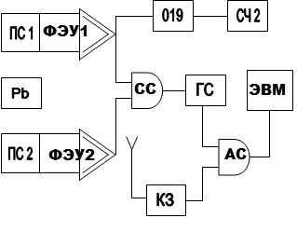

Рис. 3.1. Блок - схема експериментальної установки

Де ПС1, ПС2 - пластмасові сцинтілятори, Pb - свинець, ФЕУ - фотоелектронний помножувач, СС - схема збігів(совпадений), ГС- генератор зсуву(смещения), АС-схема антизбігів, КЗ - канал заборони, Сч2 –лічильник.
Кожен детектор складається з пластмасового сцинтілятора товщиною 2 см і площею 600 см², який проглядається фотоелектронним помножувачем типу ФЕУ-92. Сцинтілятори розташовані один над одним по вертикалі на відстані 70 см. Це відповідає тілесному куту реєстрації мюонів приблизно 0,5 стер. Цей кут може змінюватися за рахунок зміни відстані між детекторами.
Сигнали з детекторів після посилення і амплітудної дискримінації надходили на двухканальну схему збігів (СС) з дозволяючим часом 0,2 мкс. Орієнтовна ідентичність енергетичної чутливості каналів реєстрації досягалася підбором високої напруги на їх ФЕУ так, щоб від кожного детектора фотопікі гамма-випромінювання ізотопу кобальт-60 реєструвалися в одних і тих же каналах амплітудного аналізатора імпульсів.
Поріг дискримінації дорівнював 0,66 МеВ, що відповідає зникненню чутливості детекторів до гамма-випромінювання ізотопу цезій-137. Оскільки іонізаційні втрати мюонів приблизно постійні і рівні 2 МеВ .см²/г, така величина порогу обрана через неоднорідність чутливості детекторів по площі за рахунок поглинання і розсіювання світла в сцинтілятор. Для більш надійного виділення жорсткої компоненти між сцинтиляторами розташовувався шар свинцю товщиною 5 см.
Для виключення помилкових збігів від сильних електромагнітних перешкод вихідні імпульси СС затримувалися генератором зсуву і пропускалися через схему антизбігів (АС) в якій канал заборони складався з підсилювача з високоомним входом і інтегрального дискримінатора, який спрацьовує від наведень в відрізку кабелю, підключенного до входу підсилювача. При відсутності імпульсів заборони в АС вихідні імпульси СС надходять в IBM комп'ютер, де фіксується їх кількість за інтервали часу 1, 5 і 15 хв. Програма обробки результатів дозволяє представляти дані у вигляді таблиць і графіків. Контроль завантаження каналів СС для обліку випадкових збігів проводився за допомогою широкосмугового підсилювача і лічильника.

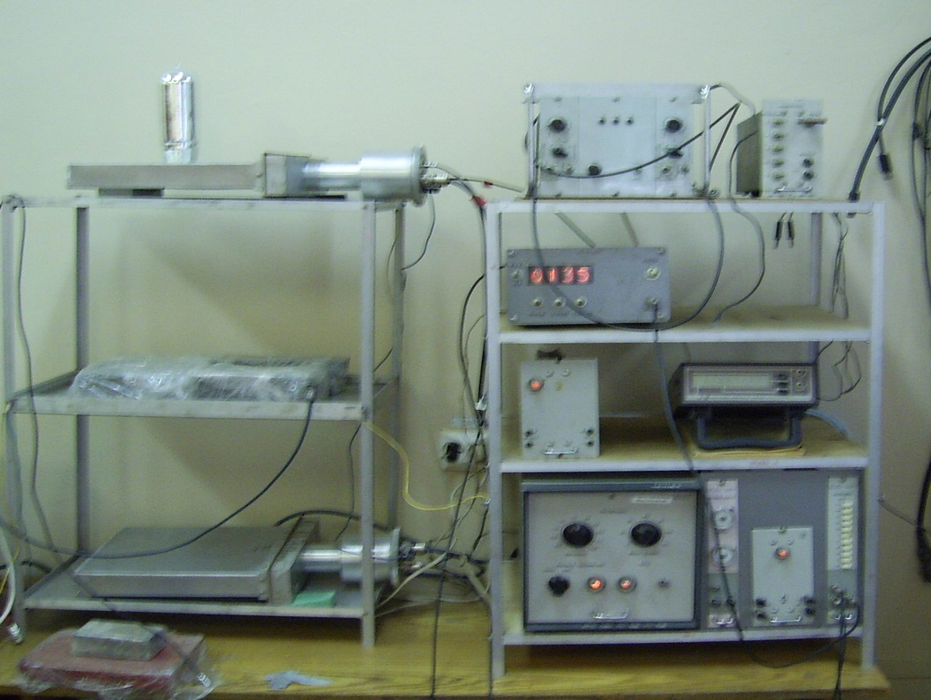
Рис.3.2. Зовнішній вигляд установки
  - Результати випромінювань
Вимірювання вертикального потоку мюонів проводилися епізодично протягом травня 2018 р телескопічною установкою в тілесному куті 0,5 стер. В результаті вимірювань були отримані дані, які в подальшому були оброблені в середовищі Excel. Для аналізу використовувалися дані спостережень температури і атмосферний тиск, отримані на метеостанції. На рис. 3.3 рис.3.8 зображені графіки часової залежності потоку мюонів за різні дні, коли проводилася реєстрація мюонів.

Рис 3.3. Дані за 21 травня 2018 року

Рис 3.4. Дані за 22 травня 2018 року

Рис 3.5. Дані за 24 травня 2018 року

Рис 3.6. Дані за 14 травня 2018 року

Рис 3.7. Дані за 6 травня 2018 року

Перевірка результатів на достовірність і однорідність:

Перевірка результатів на достовірність і однорідність дозволяє з'ясувати, наскільки можна довіряти отриманим даним в ході експерименту, візьмемо один з днів, коли велося спостереження і спробуємо перевірити його на достовірність і однорідність, результати, які ми отримали 21 травня 2018 року.
В табл 3.1 наведені дані для перевірки потоку мюонів на однорідність.
Таблиця 3.1
Таблиця перевірки на однорідність
варіаційного потоку мюонів за 21.05.2018

№
1 | 228 | -61,58 | 3792,0964 | -233517,296 | 14379995,11
2 | 208 | -81,58 | 6655,2964 | -542939,08 | 44292970,17
3 | 257 | -32,58 | 1061,4564 | -34582,2495 | 1126689,689
4 | 283 | -6,58 | 43,2964 | -284,890312 | 1874,578253
5 | 250 | -39,58 | 1566,5764 | -62005,0939 | 2454161,617
6 | 228 | -61,58 | 3792,0964 | -233517,296 | 14379995,11
7 | 277 | -12,58 | 158,2564 | -1990,86551 | 25045,08814
8 | 250 | -39,58 | 1566,5764 | -62005,0939 | 2454161,617
9 | 242 | -47,58 | 2263,8564 | -107714,288 | 5125045,8
10 | 208 | -81,58 | 6655,2964 | -542939,08 | 44292970,17
11 | 226 | -63,58 | 4042,4164 | -257016,835 | 16341130,35
12 | 241 | -48,58 | 2360,0164 | -114649,597 | 5569677,408
13 | 235 | -54,58 | 2978,9764 | -162592,532 | 8874300,392
14 | 237 | -52,58 | 2764,6564 | -145365,634 | 7643325,01
15 | 250 | -39,58 | 1566,5764 | -62005,0939 | 2454161,617
16 | 233 | -56,58 | 3201,2964 | -181129,35 | 10248298,64
17 | 225 | -64,58 | 4170,5764 | -269335,824 | 17393707,51
18 | 228 | -61,58 | 3792,0964 | -233517,296 | 14379995,11
19 | 218 | -71,58 | 5123,6964 | -366754,188 | 26252264,8
20 | 193 | -96,58 | 9327,6964 | -900868,918 | 87005920,13
21 | 191 | -98,58 | 9718,0164 | -958002,057 | 94439842,75
22 | 185 | 104,58 | 10936,9764 | -1143788,99 | 119617452,8
23 | 241 | -48,58 | 2360,0164 | -114649,597 | 5569677,408
24 | 201 | -88,58 | 7846,4164 | -695035,565 | 61566250,32
25 | 215 | -74,58 | 5562,1764 | -414827,116 | 30937806,3
26 | 249 | -40,58 | 1646,7364 | -66824,5631 | 2711740,771
27 | 269 | -20,58 | 423,5364 | -8716,37911 | 179383,0821
28 | 264 | -25,58 | 654,3364 | -16737,9251 | 428156,1244
29 | 321 | 31,42 | 987,2164 | 31018,33929 | 974596,2204
30 | 291 | 1,42 | 2,0164 | 2,863288 | 4,06586896
31 | 307 | 17,42 | 303,4564 | 5286,210488 | 92085,7867
32 | 329 | 39,42 | 1553,9364 | 61256,17289 | 2414718,335
33 | 285 | -4,58 | 20,9764 | -96,071912 | 440,009357
34 | 343 | 53,42 | 2853,6964 | 152444,4617 | 8143583,143
35 | 327 | 37,42 | 1400,2564 | 52397,59449 | 1960717,986
36 | 321 | 31,42 | 987,2164 | 31018,33929 | 974596,2204
37 | 369 | 79,42 | 6307,5364 | 500944,5409 | 39785015,44
38 | 339 | 49,42 | 2442,3364 | 120700,2649 | 5965007,091
39 | 339 | 49,42 | 2442,3364 | 120700,2649 | 5965007,091
40 | 343 | 53,42 | 2853,6964 | 152444,4617 | 8143583,143
41 | 339 | 49,42 | 2442,3364 | 120700,2649 | 5965007,091
42 | 318 | 28,42 | 807,6964 | 22954,73169 | 652373,4746
43 | 328 | 38,42 | 1476,0964 | 56711,62369 | 2178860,582
44 | 360 | 70,42 | 4958,9764 | 349211,1181 | 24591446,94
45 | 367 | 77,42 | 5993,8564 | 464044,3625 | 35926314,54
46 | 358 | 68,42 | 4681,2964 | 320294,2997 | 21914535,98
47 | 323 | 33,42 | 1116,8964 | 37326,67769 | 1247457,568
48 | 334 | 44,42 | 1973,1364 | 87646,71889 | 3893267,253
49 | 351 | 61,42 | 3772,4164 | 231701,8153 | 14231125,49
50 | 320 | 30,42 | 925,3764 | 28149,95009 | 856321,4817
51 | 327 | 37,42 | 1400,2564 | 52397,59449 | 1960717,986
52 | 342 | 52,42 | 2747,8564 | 144042,6325 | 7550714,795
53 | 338 | 48,42 | 2344,4964 | 113520,5157 | 5496663,37
54 | 321 | 31,42 | 987,2164 | 31018,33929 | 974596,2204
55 | 327 | 37,42 | 1400,2564 | 52397,59449 | 1960717,986
56 | 323 | 33,42 | 1116,8964 | 37326,67769 | 1247457,568
57 | 363 | 73,42 | 5390,4964 | 395770,2457 | 29057451,44
58 | 332 | 42,42 | 1799,4564 | 76332,94049 | 3238043,336
59 | 338 | 48,42 | 2344,4964 | 113520,5157 | 5496663,37
60 | 298 | 8,42 | 70,8964 | 596,947688 | 5026,299533
61 | 362 | 72,42 | 5244,6564 | 379818,0165 | 27506420,75
62 | 358 | 68,42 | 4681,2964 | 320294,2997 | 21914535,98
63 | 331 | 41,42 | 1715,6164 | 71060,83129 | 2943339,632
64 | 329 | 39,42 | 1553,9364 | 61256,17289 | 2414718,335

На рис. 3.9 представлені дані кореляції мюонного потоку від атмосферного тиску за 21 травня 2018 року.

Рис. 3.9. Дані за 21 травня 2018 рік

Нижче наведені формули і розрахунок даних на однорідність.

середньоарифметичне:
$$\overline{X}=\frac{\sum{X_{i}}}{n}=\frac{18553}{64}=289,58$$

дисперсія:

$$S^{2}=\frac{{\left(X-\overline{X}\right)}^{2}}{n-1}=3002,07$$

Середнє квадратичне відхилення:

$$S=\sqrt{S^{2}}=54,79$$

Таблиця 3.2

Основні дані для перевірки на однорідність отриманих результатів
 | 64 | 63
 | 289,048 | 294,17
 | 54,79 | 68,991
 | 367
 | $$1,424$$
 | 2.00
Вывод
 | 191 | 110
 | $$1,789$$ | 1,844
 | 2,00 | 2,00
Вывод

=$\frac{367-289}{54,79}=1,424$

=$\frac{289-191}{54,79}=1,789$

Перевірка достовірності даних

Висування гіпотези про достовірність даних

а) приблизна гіпотеза

Для висунення приблизної гіпотези використовується коефіцієнт варіації. Він повинен бути не більше 33%. У нашому випадку коефіцієнт варіації:
$$V=\frac{S}{X}∙100\%=\frac{54,79}{289}=18,95\%$$

Є підстави висунути приблизна гіпотезу. Нами також розраховані деякі інші статистичні показники:

Помилка середня або абсолютна помилка:

$$S_{\overline{X}}=\frac{S}{\sqrt{n}}=\frac{54,79}{\sqrt{63}}=6,9$$

Відносна помилка:

$$S_{\overline{X}}\%=\frac{S_{\overline{X}}}{\overline{X}}∙100\%=\frac{6,9}{289}∙100\%=2,4\%$$

Довірчий інтервал :

$$\overline{X}∓t∙S_{\overline{X}}=289,048∓2,00∙6,9= 289,048 ∓13,8$$

Основна гіпотеза висувається на підставі (А) і (Е)

б) основна гіпотеза

$$A=\frac{\sum{{(X-\overline{X})}^{3}}}{n∙S^{3}}=\frac{3137100}{63∙{54,79}^{3}}=0,302$$

$$E=\frac{\sum{{(X-\overline{X})}^{4}}}{n∙S^{4}}-3=\frac{3137100}{63∙{54,79}^{4}}-3=-1,35$$

(А) и (Е) повинні бути и

$A<3σ_{a}$
$$σ_{a}=\sqrt{\frac{6}{n}}=\sqrt{\frac{6}{63}}=0,308; 3σ_{a}=3∙0,308=0,924; 0,302<0,924$$

$$E<3σ_{e}$$
$$σ_{e}=\sqrt{\frac{24}{n}}=\sqrt{\frac{24}{63}}=0,617; 3σ_{e}=3∙0,617=1,851; 1,35<1,851$$

Так як (А) і (Е) і відповідно є підстави висунути основну гіпотезу.

Ми перевірили дані отримані 21 травня 2018 року на однорідність і достовірність, можна сказати, що всі критерії дотримані, тому можна вважати, що отримані нами дані є однорідними.

Метод спрямлених діаграм

Перевіримо дані отримані 21 травня 2018 року

Таблиця 33

Основні дані для перевірки отриманих результатів за допомогою спрямлених діаграм

Номер варіанту | Варіант | Частота | Накопичена частота | Відносна накопичена частота | Відносна накопичена частота, % | Квантилі
1 | 2 | 3 | 4 | 5 | 6 | 7
1-3 | 227 | 3 | 2,5 | 0,25 | 25 | -0,674
4-5 | 234 | 2 | 4,5 | 0,45 | 45 | -0,126
6-7 | 242 | 2 | 6,5 | 0,65 | 65 | 0,385
8-9 | 251 | 2 | 8,5 | 0,85 | 85 | 1,036
10 | 267 | 1 | 9,5 | 0,95 | 95 | 1,645

Рис 3.9. Перевірка методом спрямлённих діаграм

Так як побудовані точки знаходяться поблизу прямої, то у нас немає приводу відкидати гіпотезу про нормальний розподіл, тому вважаємо, що цей метод доводить, що наш розподіл є нормальним.

Всі інші дні реєстрації мюонів також були перевірені на однорідність і достовірність, а також методом спрямлених діаграм, за отриманими результатами можна сказати, що всі дні реєстрації відповідають необхідним критеріям, і немає підстав вважати отримані дані не однорідними і не достовірними.

  - Аналіз отриманих даних

Після аналізу даних стали помітні наступні закономірності: при зниженні атмосферного тиску, підвищується кількість реєстрованих подій, в той час як в разі підвищення атмосферного тиску, кількість реєстрованих подій різко падає, таку закономірність можна пояснити підвищенням концентрації частинок в атмосфері, такий висновок можна зробити з наступного закону:

$P=nkT$ – рівняння стану ідеального газу.
де, n - концентрація частинок, k - постійна Больцмана 1,38·10⁻²³ Дж/К, Т- абсолютна температура К.

Якби піони після народження летіли у вакуумі і ні з чим не стикалися, їм нічого не заважало б розпадатися на мюони. Однак піони летять крізь речовину і можуть знову зіткнутися з ядром якоїсь іншої молекули (рис. 3.10). І тоді піон, замість того щоб розпадатися, ініціює нову реакцію за рахунок сильної взаємодії. Цілком може статися так, що в ході цієї реакції розвалиться ядро, полетять осколки, але заряджених піонів (а значить, і мюонів, на які вони могли б розпастися) вже не буде. Тому не всі народжені піони породжують мюони; деякі можуть «витратитися» на ядерні процеси.
Якщо цей процес «перехоплення» піонів до розпаду посилюється, частка мюонів зменшується. Посилюється він тоді, коли довжина вільного пробігу піонів зменшується, тобто коли збільшується щільність повітря. А збільшується щільність повітря тоді, коли зростає тиск. А як бачимо з формули тиск пов'язаний прямо пропорційно з концентрацією частинок.
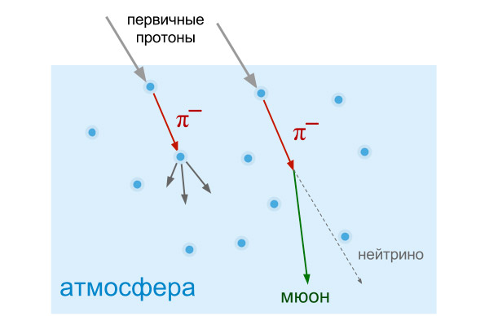
Рис. 3. 10. Заряджений піон, народжений в зіткненні первинного протона з однією з молекул повітря, може або розпастися в польоті на мюон і нейтрино, або зіткнутися з іншою молекулою. Підвищення ймовірності зіткнень призводить до зменшення потоку мюонів при тій же кількості народжених піонів.

Особливо яскраво таку тенденцію демонструє графік залежності, який був отриманий 21 травня 2018 року:

Рис. 3. 11. Дані за 21 мая 2018 год
Істинність отриманих даних доводить метод спрямлених діаграм, а також перевірка на достовірність і однорідність, яка була використана в даній роботі.
Таку особливість мюонів можна використовувати для збільшення точності мюонних установок, які використовуються в різних сферах діяльності людини: археологія, безпеку і т.д ..
ВИСНОВКИ
- Проведена робота продемонструвала залежність реєстрованого варіаційного потоку мюонів від атмосферного тиску. Дане явище було проаналізовано, і спостерігалося практично у всіх днях проведення експерименту. Відзначено що при збільшенні атмосферного тиску, знижується кількість реєстрованих мюонів.
- Аналіз даних мюонів потоку показав, що спостерігається реакція потоку мюонів на проходження грозового вогнища.
- Поєднання детектора з комп'ютером дозволяло вибирати різні часові інтервали реєстрації мюонів. Для зменшення статистичних похибок було вибрано, в якості основного, 5-хвилинний інтервал вимірювання.
- Отримані в експерименті дані, були перевірені за допомогою критерію Стьюдента на однорідність, а за допомогою методу випрямлених діаграм на достовірність, що свідчить про істинність отриманих та оброблених даних.

Список використаних джерел

- Кочаров Г.Є. Космічні промені ультрависокої енергії і реліктове випромінювання у Всесвіті / Г.Є. Кочаров // Соросівський освітній журнал. - 2001. - №7. - Т.7. -З. 83-87.
- Мурзін В.С. Введення в фізику космічних променів / В.С. Мурзін. -М: МГУ.- 1988.-319 с.
- Єрмаков В.І. Роль космічних променів в освіті блискавок / В.І. Єрмаков, Ю.І. Стожков // Короткі повідомлення з фізики. ФІАН. - 2003. - №9. - С. 43 - 50.
- Гінзбург В. Л., Сироватський С. І. Походження космічних променів / В. Л. Гінзбург, С. І. Сироватський - М., 1963. - 280 с.
- Гальпер А. М. Космічні промені / А. М. Гальпер. - М .: МІФІ, 2002.-172 с.
- Сокуров В.Ф. Фізика космічних променів: космічна радіація / В.Ф. Сокуров - Р.: Фенікс, 2005.-188с.
- Цитович А.П. Ядерна електроніка / А.П. Цитович. -М: Вища школа. - 1984 - 404 с.
- Россі Б. Космічні промені / Б. Россі. - пров. з англ. - М., 1966. - 200 с.
- Гмурман В. Є. Керівництво вирішення задач з теорії ймовірностей і математичній статистиці / В. Є. Гмурман // Учеб. Посібник для студентів втузов.-3-е изд. Перераб. І доп. - М .: висша.школа 1979.-400 с.
- Робертс В.О. Сонячно-земні зв'язки, погода і клімат / В.О. Робертс. - М .: світ.- 1982. - с. 44.
- Пудовкін М.І., Бабушкіна С.В. / М.І. Пудовкін, С.В. Бабушкіна. - М .: Наука. - 1991. - с. 493.
- Веретененко С.В., Пудовкін М.І. Геомагнетизм і аерономія. / С.В. Веретененко, М.І. Пудовкін. - М .: Наука. - 1993. -с. 35.
- Монін А.С. Прогноз погоди як завдання фізики. / А.С. Монін - М .: Наука, - 1969. - с. 149.
- Пудовкін М.І., Любчич А.А. Геомагнетизм і аерономія / М.І. Пудовкін, А.А. Любчич. - М .: Наука. - 1990. - с. 395.
- Борог В.В. Основи мюонною діагностики / В.В. Борог Основи мюонною діагностікі.- М .: МІФІ. - 2008. - с. 160с.
- John A. The Cosmic Ray Nucleonic Component. The Invention and Scientific Uses of Neutron Monitor / A. John. - Space Science Reviews. - 2000. - Vol. 93, pp. 1-20.
- Сопін А.А., Ямпільський Ю.М. Визначення параметрів холодного фронту циклону "Кирило" із синхронних вимірів тиску і потоку мюонів / А.А. Сопін, Ю.М. Ямпільський. / Радіофізика та радіоастрономія - 2011. - Т. 16. - № 1. - С. 62 - 69.
- Khaerdinov NS Effect of Lightning on the Intensity of the Soft Component of Cosmic Rays / NS Khaerdinov.- 28th ICRC - 2003. - pp. 415-418.
- Кудленко В.Г., Девяткин Д.С., Девяткин Ю.С. Потік мюонів космічних променів на рівні моря при підвищеної сонячної активності / В.Г. Кудленко, Д.С. Девяткин, Ю.С. Девяткин. // Вісник СНУ ім. В. Даля - 2009. - №8 (138). - Ч.2. - С. 89 - 93.
- Сопін А.А. Ямпільський Ю.М. Визначення параметрів холодного фронту циклону "Кирило" із синхронних вимірів тиску і потоку мюонів / А.А. Сопін, Ю.М. Ямпільський // Радіофізика і радіоастрономія. - 2011. - Т. 16. - № 1. - С. 62 - 69.
- Барбашина Н.С. Широкоапертурних мюонний детектор для діагностики атмосфери і магнітосфери землі / Н.С. Барбашина Р.П. Кокоулін, К.Г. Компанієць // Известия Ран, серія фізична. - 2007. - т. 71. - № 7. - С. 1072 - 1074.
- Borog VV Study of Atmospheric Temperature at Different Altitudes Using Muon Angular Distribution at Sea Level / VV Borog // Proc. 29th International Cosmic Ray Conference. - Pune (India). - 2005. - Vol. 2. - Р. 381-384.
- Кудленко В.Г. Потік мюонів космічного випромінювання і атмосферні процеси В.Г.. Кудленко Т.А. Франіца, Д.С. Девяткин // Вісник СНУ ім. В.Даля. - 2010. - № 8 (150). - Ч. 2. - С. 99 - 103.

